Учебники серии «МГУ – школе» позволят учащимся получить хорошее базовое образование и помогут выработать правильный взгляд на основы научного знания. Это важно. Большинство школьных предметов – фундамент Здания Науки. Лучше сразу понять, как он устроен, чтобы потом, при изучении верхних этажей, не возвращаться к исследованию фундамента.  Учебники серии «МГУ – школе» пишут опытные школьные учителя вместе с профессорами и преподавателями Московского университета.  Надеюсь, что учеба по этим книгам принесет школьникам как пользу, так и удовольствие.  Ректор  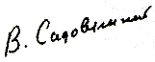  Московского  университета,  академик |  | Опытно-экспериментальная работа на уроках математики  по учебно-методическому комплекту серии «МГУ – школе»  (авт. С.М.Никольский и др.)  Цель семинара: эффективность использования альтернативных УМК в учебно-воспитательном процессе  ПЛАН ПРОВЕДЕНИЯ СЕМИНАРА
  № | Мероприятие | Время проведения | ответственный
  1 | Регистрация участников семинара; | 10⁰⁰ - 10³⁰ | Бозиева Ф.М.
  2 | Знакомство с выставкой научно-методических новинок и творческими работами учащихся; | 10³⁰ - 10⁵⁰ | Бахова А.Б.- учитель математики,  МОУ СОШ №6
  3 | Открытие семинара; | 10⁵⁰ - 11⁰⁰ | Бахова А.Б.- рук. НОУ «Пифагоренок»
  4 | Урок смотр-знаний в 8 «а» классе по теме: «Функции. Квадратичные функции» | 11⁰⁵ - 11⁵⁰ | Бахова А.Б.-учитель математики
  5 | Презентация УМК по математике  серии «МГУ – школе». Первые итоги работы. | 11⁵⁵ -12³⁰ | Бахова А.Б.-учитель математики
  6 | Подведение итогов семинара «Круглый стол» - вопросы и ответы | 12³⁰ -13⁰⁰ | Карданова З.В. – методист РУО
ГЕОМЕТРИЯ УДАЧ  У каждого из нас своя ПРЯМАЯ,  Им пересечься только раз дано,  И в их пересеченьи мы встречаем  Свою беду, судьбу, удачу, но ...  У каждого из нас своя ОКРУЖНОСТЬ,  Непроходящий круг проблем, забот,  Потерянность, утраченность, ненужность  И новый к потепленью ПОВОРОТ  У каждого из нас свой ТРЕУГОЛЬНИК  И, убегая от страстей своих,  Мы мечемся, настигнутые болью  И счастьем, поделенным на троих.  А как нас век кидает и ломает!  Но на губах так мало добрых слов.  У каждого из нас своя КРИВАЯ  И ломаная с множеством УГЛОВ.  Д. Чебышев  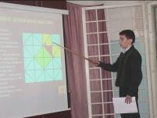 | ВЕСТИ  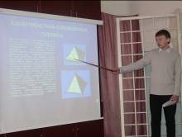  С НАУЧНОЙ КОНФЕРЕНЦИИ  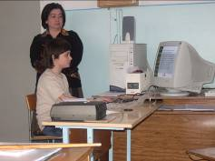  «ПЕРВЫЕ ШАГИ В НАУКУ»  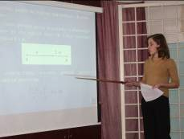 |  | УПРАВЛЕНИЕ ОБРАЗОВАНИЯ  УРВАНСКОГО РАЙОНА  МОУ СОШ №6  ПРОГРАММА  районного семинара для учителей математики по теме:  ОПЫТНО-ЭКСПЕРИМЕНТАЛЬНАЯ РАБОТА НА УРОКАХ МАТЕМАТИКИ ПО УЧЕБНО-МЕТОДИЧЕСКОМУ КОМПЛЕКТУ СЕРИИ «МГУ – ШКОЛЕ»  (авт. С.М.Никольский)  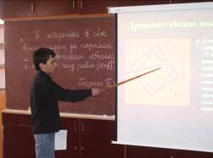  Ошибка сапера видна сразу, а ошибка в образовании – только через поколение.  Древняя мудрость  Дата проведения: 15 марта 2007г.  Место проведения: МОУ СОШ №6  Каб .№ 312  Время: начало - 10⁰⁰  окончание - 13⁰⁰  НАРТКАЛА 2007г

